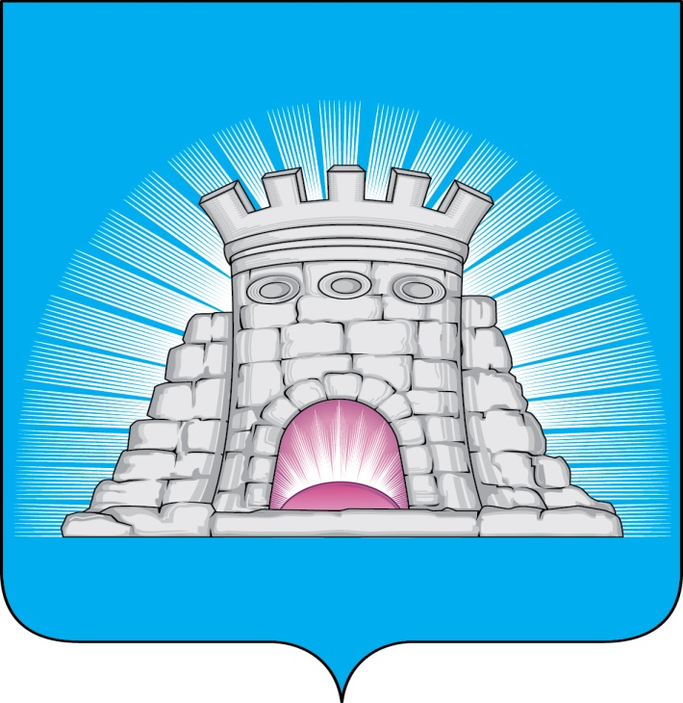

**ГЛАВА**

**ГОРОДСКОГО ОКРУГА ЗАРАЙСК**

**МОСКОВСКОЙ ОБЛАСТИ**

П О С Т А Н О В Л Е Н И Е

27.06.2024 № 1048/6

г.Зарайск

О внесении изменений в постановление главы

городского округа Зарайск Московской области

от 19.09.2022 №1707/9 «Об утверждении состава

Комиссии по делам несовершеннолетних и защите

их прав городского округа Зарайск Московской

области»

В соответствии с Законом Московской области №273/2005-03 «О комиссиях по делам несовершеннолетних и защите их прав в Московской области», учитывая письмо ОМВД России по городскому округу Зарайск от 20.06.2024 №57/8949,

П О С Т А Н О В Л Я Ю:

1. Внести изменения в постановление главы городского округа Зарайск Московской области от 19.09.2022 №1707/9 «Об утверждении состава Комиссии по делам несовершеннолетних и защите их прав городского округа Зарайск Московской области»:

1) вывести из состава Комиссии по делам несовершеннолетних и защите их прав городского округа Зарайск Московской области старшего инспектора ОУУП и ПДН ОМВД России по городскому округу Зарайск, майора полиции Павлову Екатерину Анатольевну;

2) ввести в состав Комиссии по делам несовершеннолетних и защите их прав городского округа Зарайск Московской области заместителя начальника ОУУП и ПДН - начальника ОДН ОМВД России по городскому округу Зарайск, подполковника полиции Алешина Павла Владимировича.

И.О. главы городского округа Зарайск С.В. Москалев

Верно:

Начальник службы делопроизводства Л.Б. Ивлева

27.06.2024

Разослано: в дело, Гулькиной Р.Д., сектор по ДН и ЗП, СВ со СМИ, юридический отдел,

прокуратура, ОМВД России по г.о.Зарайск.

Е.В. Ромаренко

8-496-66-2-51-24  **013571**